Логопедический пункт Советского района МБДОУ №55

Паспорт
Логопедического кабинета
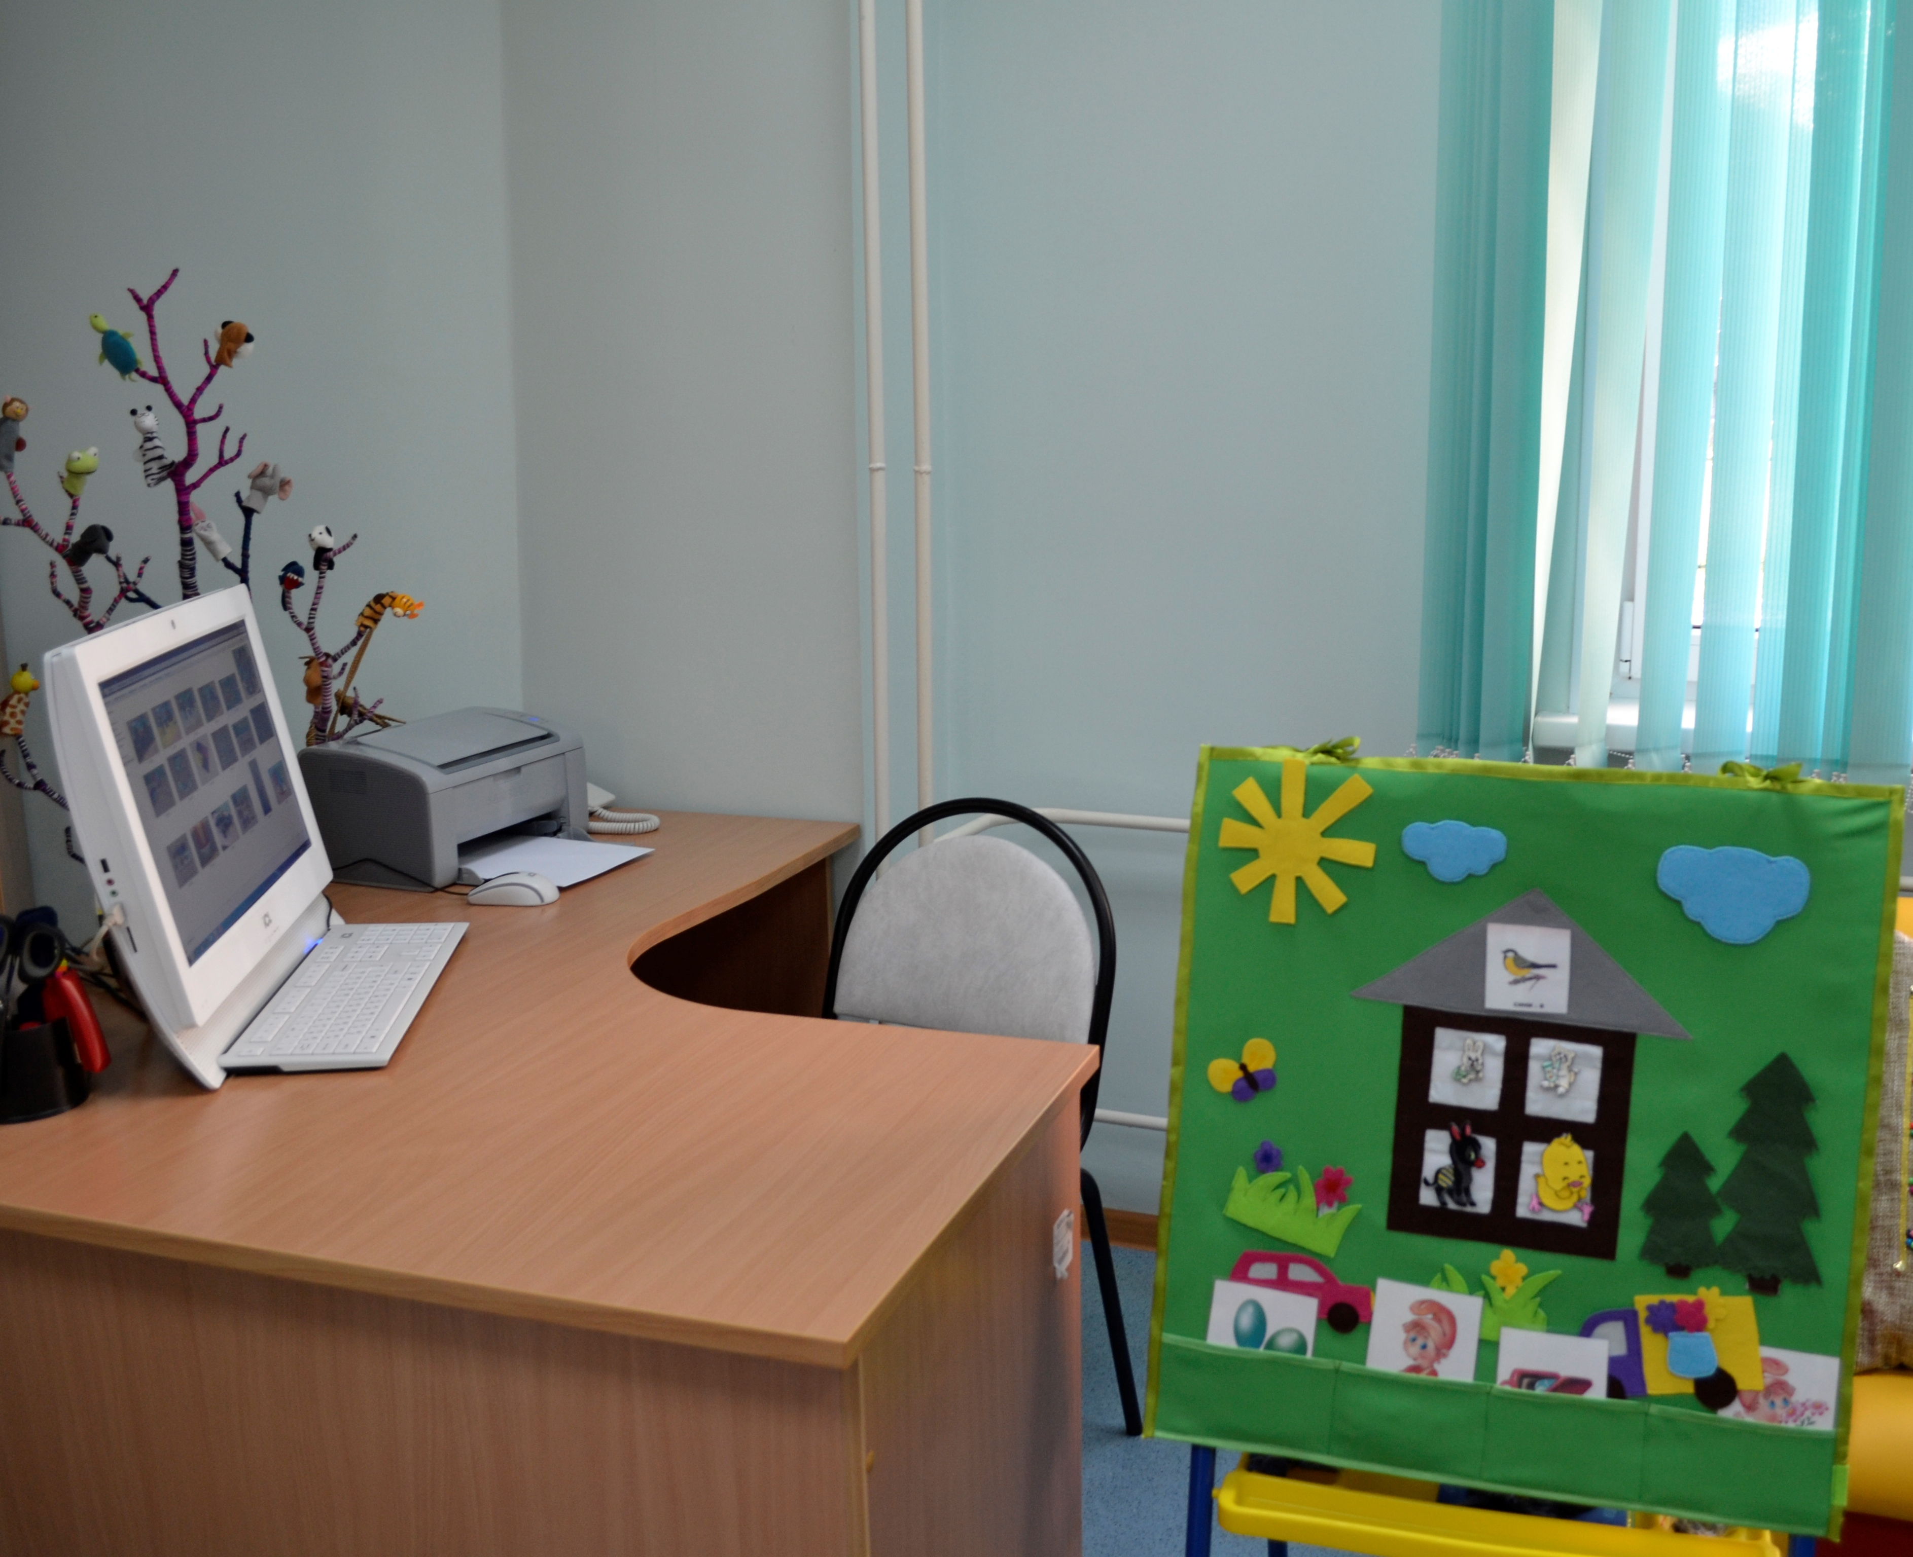

Учитель-логопед
Дмитриева Тамара Ивановна

г. Красноярск
2015 год
Задача работы кабинета учителя – логопеда: обеспечение специализированной помощи детям дошкольного возраста с нарушениями речи:
1. Консультативно-диагностической
2. Коррекционно-образовательной
3. Коррекционно-воспитательной.

Функции кабинета:
- создание коррекционно-развивающей среды и благоприятного психологического климата для обеспечения помощи воспитанникам по исправлению имеющихся речевых нарушений;
- проведение обследования воспитанников с целью разработки индивидуальной программы развития;
- проведение подгрупповых и индивидуальных коррекционных занятий;
- оказание консультативной помощи педагогам, родителям.

Зоны
логопедического кабинета:
- - рабочая
- - методическая
- - коррекционная
- - образовательная
- - игровая
- - информационная
- - зона ТСО

Рабочая и методическая зоны

Назначение: научно-методическое сопровождение образовательного процесса.
Наименование:
1. Рабочее место
2. Логопедическая библиотека
3. Документация
4. Материал для обследования речи
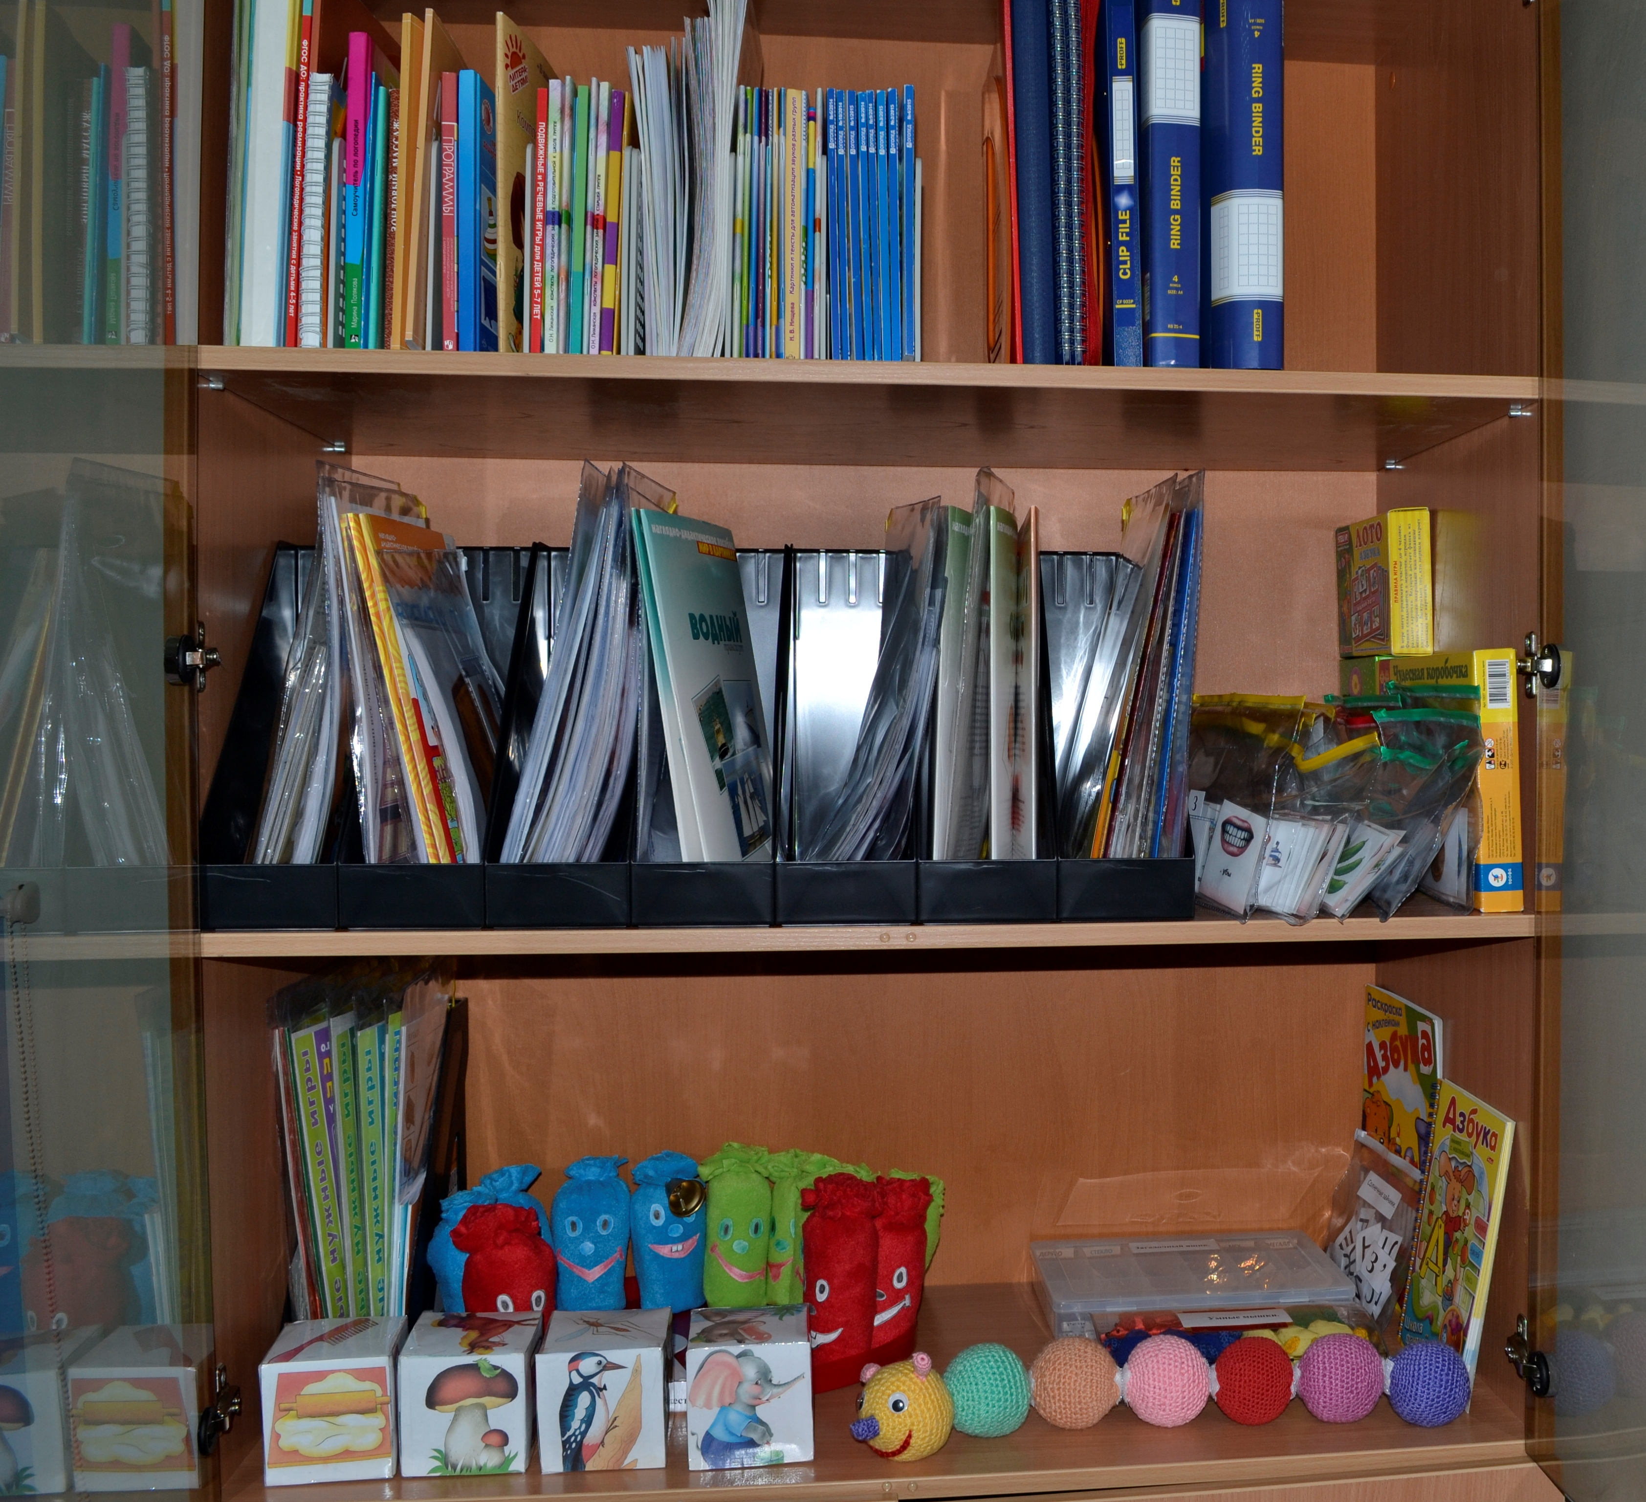
Коррекционная зона
Назначение: коррекция речи у дошкольников.
Оснащение логопедического кабинета:
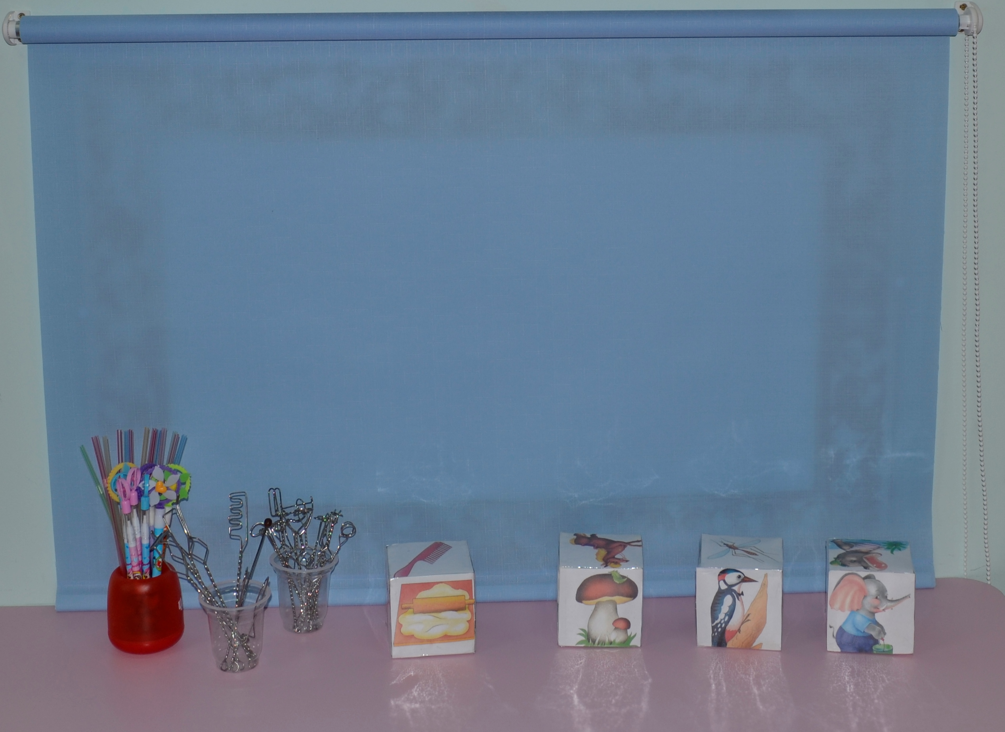

1. Настенное зеркало
2. Детский стол и стулья
3. Шкафы для пособий
4. Магнитная доска
5. Зеркала для индивидуальной работы
6. Набор логопедических зондов
7. Шпатели медицинские
8. Спирт, диски ватные
9. Стол письменный для логопеда, стул
10. Компьютер, принтер
11. Музыкальный центр, диски
12. Телевизор
13. Демонстрационный материал для проведения артикуляционной гимнастики
14. Кубики – помощники (артикуляционная гимнастика).

Перечень наглядно-дидактического материала
и пособий кабинета
- Материал для формирования речевого дыхания:
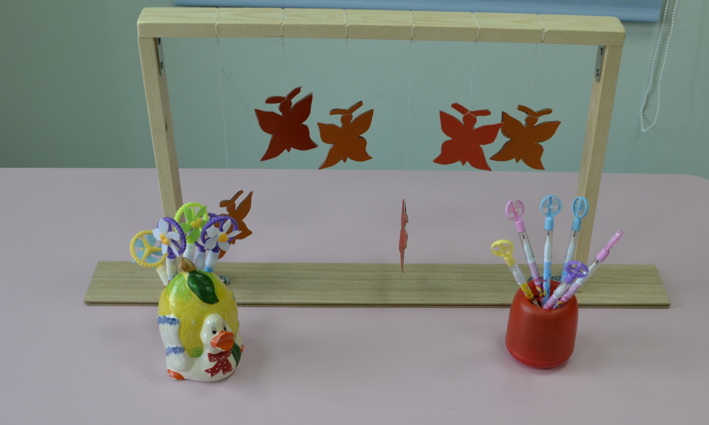

- музыкальные игрушки
- коктейльные трубочки
- мыльные пузыри
- бабочки
- вертушки, свисток, дудочка

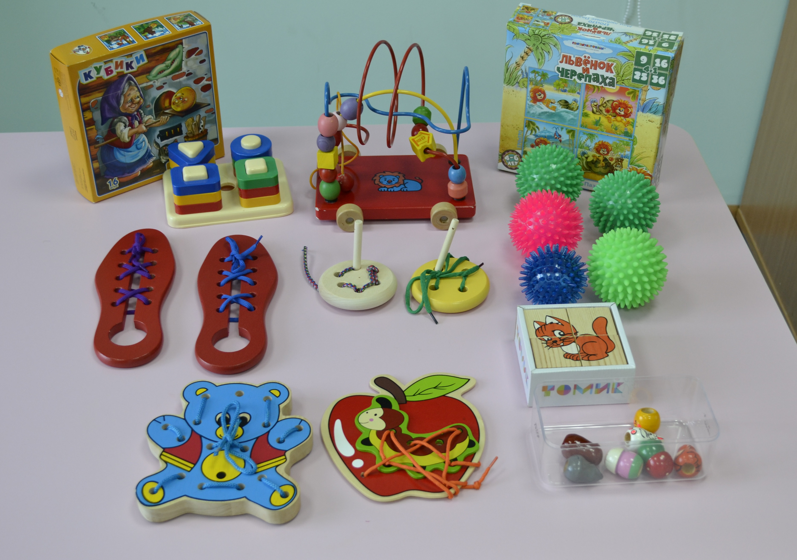
2. Материал для развития мелкой моторики:
- шнуровки
- игры с прищепками
- трафареты для обводки и штриховки
- массажер Су-джок
- мячи с шипами
- игры «На лесной полянке», «Ловкий кит», «Подушки»
- мозаика
- игра «Умные мышки»
- логопедические раскраски
- прописи
- сплети мягкую игрушку
- игра «Веселые осьминоги»
- игры с пуговицами
3. Материал для развития слухового внимания:
- звучащие игрушки: колокольчик, дудочка, свисток, погремушка, бубен, молоточек
- баночки с сыпучими наполнителями, издающими разные звуки
4. Диагностический материал:
- О.Б. Иншакова «Альбом логопеда»
- И.А. Смирнова «Логопедический альбом для обследования звукопроизношения»
- «Четвертый лишний»
- «Разрезные картинки»
- «Зашумленные картинки»
- Пирамидки, вкладыши деревянные, пазлы тематические
5. Развитие мышления, зрительного внимания, памяти.
- разрезные картинки различной конфигурации (2, 3, 4 и более частей)
- сборные картинки-пазлы
- сборные картинки-кубики (кубики «Собери сказку»)
- разборные игрушки: пирамидки, вкладыши
- игра «Четвертый лишний» (набор тематический)
- парные картинки
- счетные палочки
- лото/домино
- зашумленные картинки
6. Материал для автоматизации, дифференциации звуков в речи.
- рабочие тетради для закрепления звуков
- предметные картинки на все группы звуков
- подбор скороговорок, чистоговорок и другого речевого материала
- наборы сюжетных картинок для закрепления звуков в предложениях
- альбомы по автоматизации звуков
- наборы серий картинок для составления рассказов
- игровые пособия по автоматизации звуков с, з, ц, ш, ж, щ, ч, л, р
- настольно-печатная игра «Домики для звуков»
- фонетические рассказы с картинками
- игры для автоматизации изолированного звука в слогах
- звуки символы
- азбука в картинках
- таблица «Алфавит»
- звуковые дорожки
- логопедические альбомы
- «Кто в домике живет?»
- «Логопедические бусы»
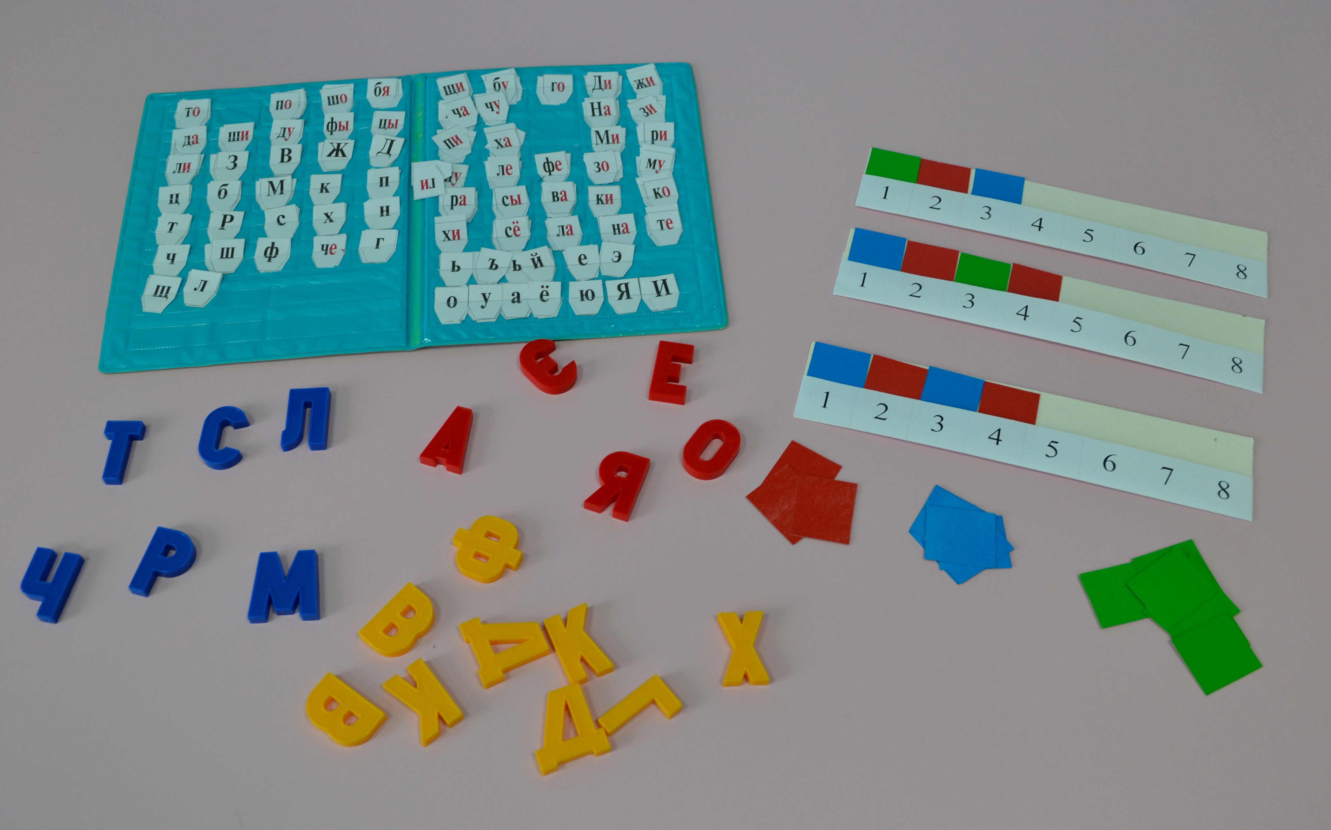
7. Развитие фонематического слуха и звукового анализа и синтеза.

- звуковые линейки
- наборное полотно
- азбука в картинках
- звуковые домики
- дидактическая игра «Цветок»
- «Читаем слоги»
- доска настенная
- схемы для определения позиции звука в слове

8. Развитие лексико-грамматического строя и связной речи.
- дидактический материал для развития лексико-грамматических категорий по лексическим темам (в папках)
- картотека игровых упражнений по лексическим темам (в папках)
- игры в картинках с предлогами
- наборы сюжетных картинок для составления простых предложений
- карточки на классификацию предметов
- наглядный материал для составления рассказов по картине, по серии картин «Что сначала, что потом».
Перечень дидактических игр:
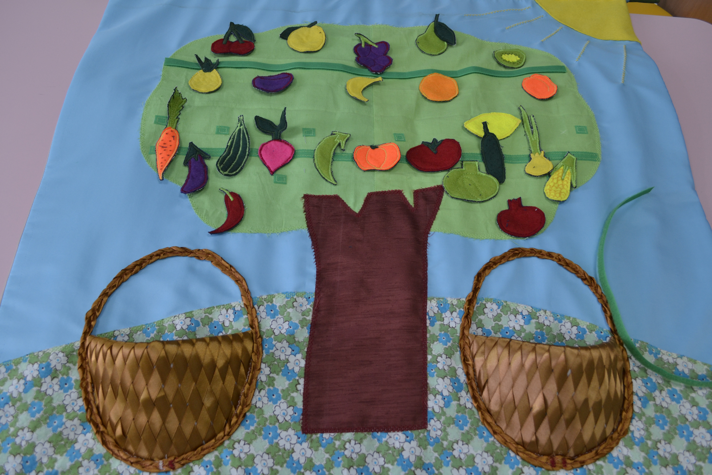
- «Любимые игры»
- «Что перепутал художник»
- «Вершки – корешки»
- Подбери слова к рассказу
- Найди различия
- «Загадочный ящик»
- «Времена года»
- «Гусеница»
- «Сказочное дерево»
- «Волшебный зонт»
Занимательный материал:
- ребусы
- лабиринты
- загадки
- небылицы

Игровая зона

Назначение: вовлечение ребенка в коррекционный процесс.

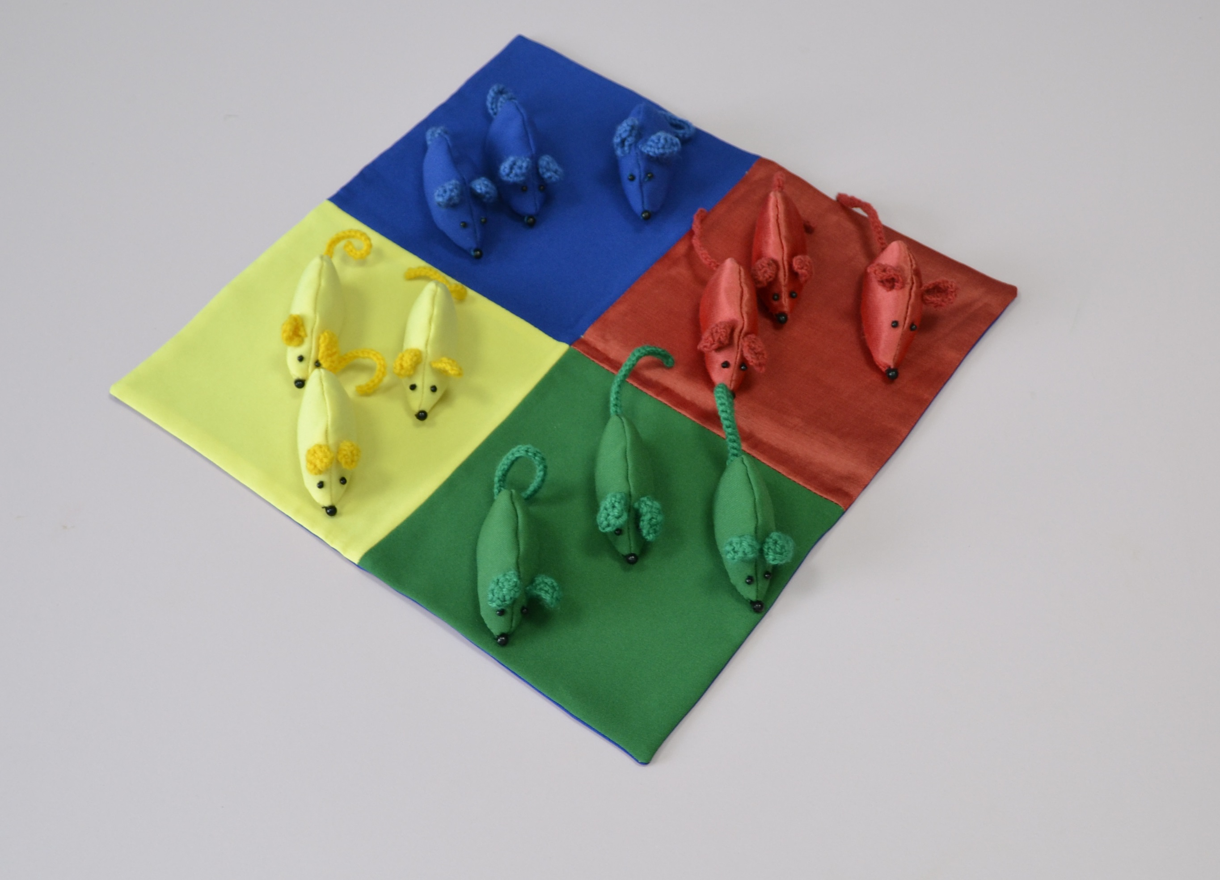
Наименование:
1. «Развиваем внимание»
2. Разложи по порядку»
3. «Собери картинку»
4. «Загадочные картинки»
5. «Найди различие»
6. «Запоминай-ка»
7. «Аналогии»
8. «Размышляй-ка»

Образовательная зона

Назначение: подготовка детей к обучению грамоте

Наименование:
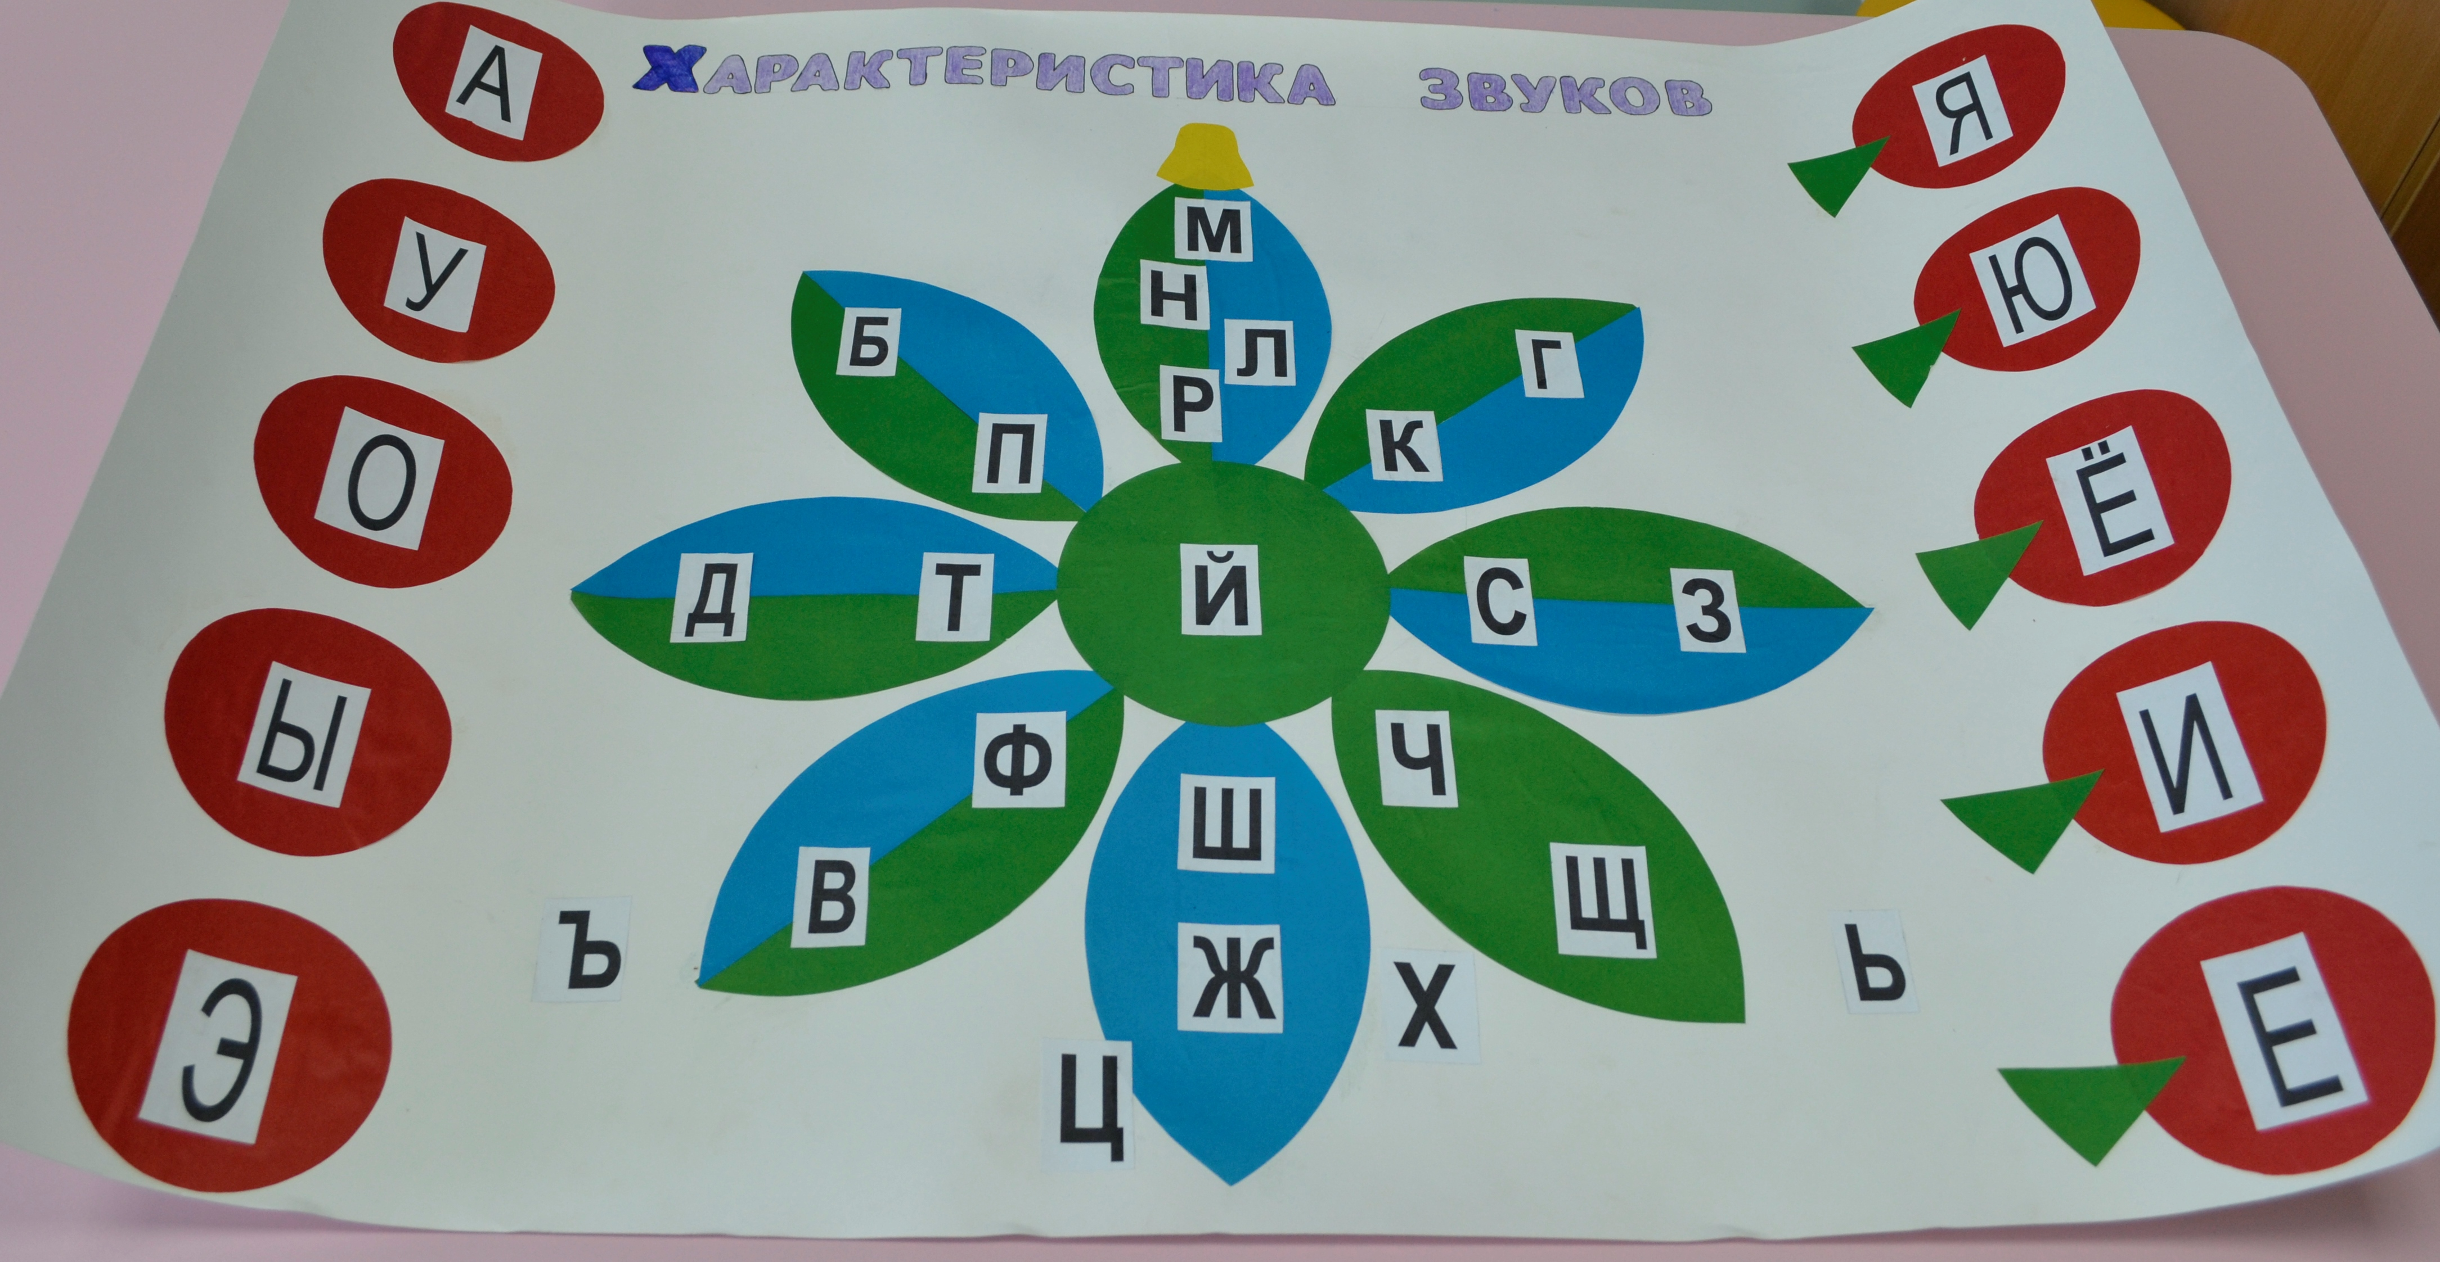
- касса букв
- набор картинок
- веселый алфавит
- «Звуковой паровозик»
- «Речецветик»
«Солнечные зайчики»
- «Построим пирамиду»

Информационная зона

Назначение: формирование логопедических знаний среди родителей и педагогов.
Наименование:
- фотоальбом
- логопедический стенд
- памятки для родителей, педагогов
- аудио, видеопособия, компьютерные игры
- родительский уголок в группе

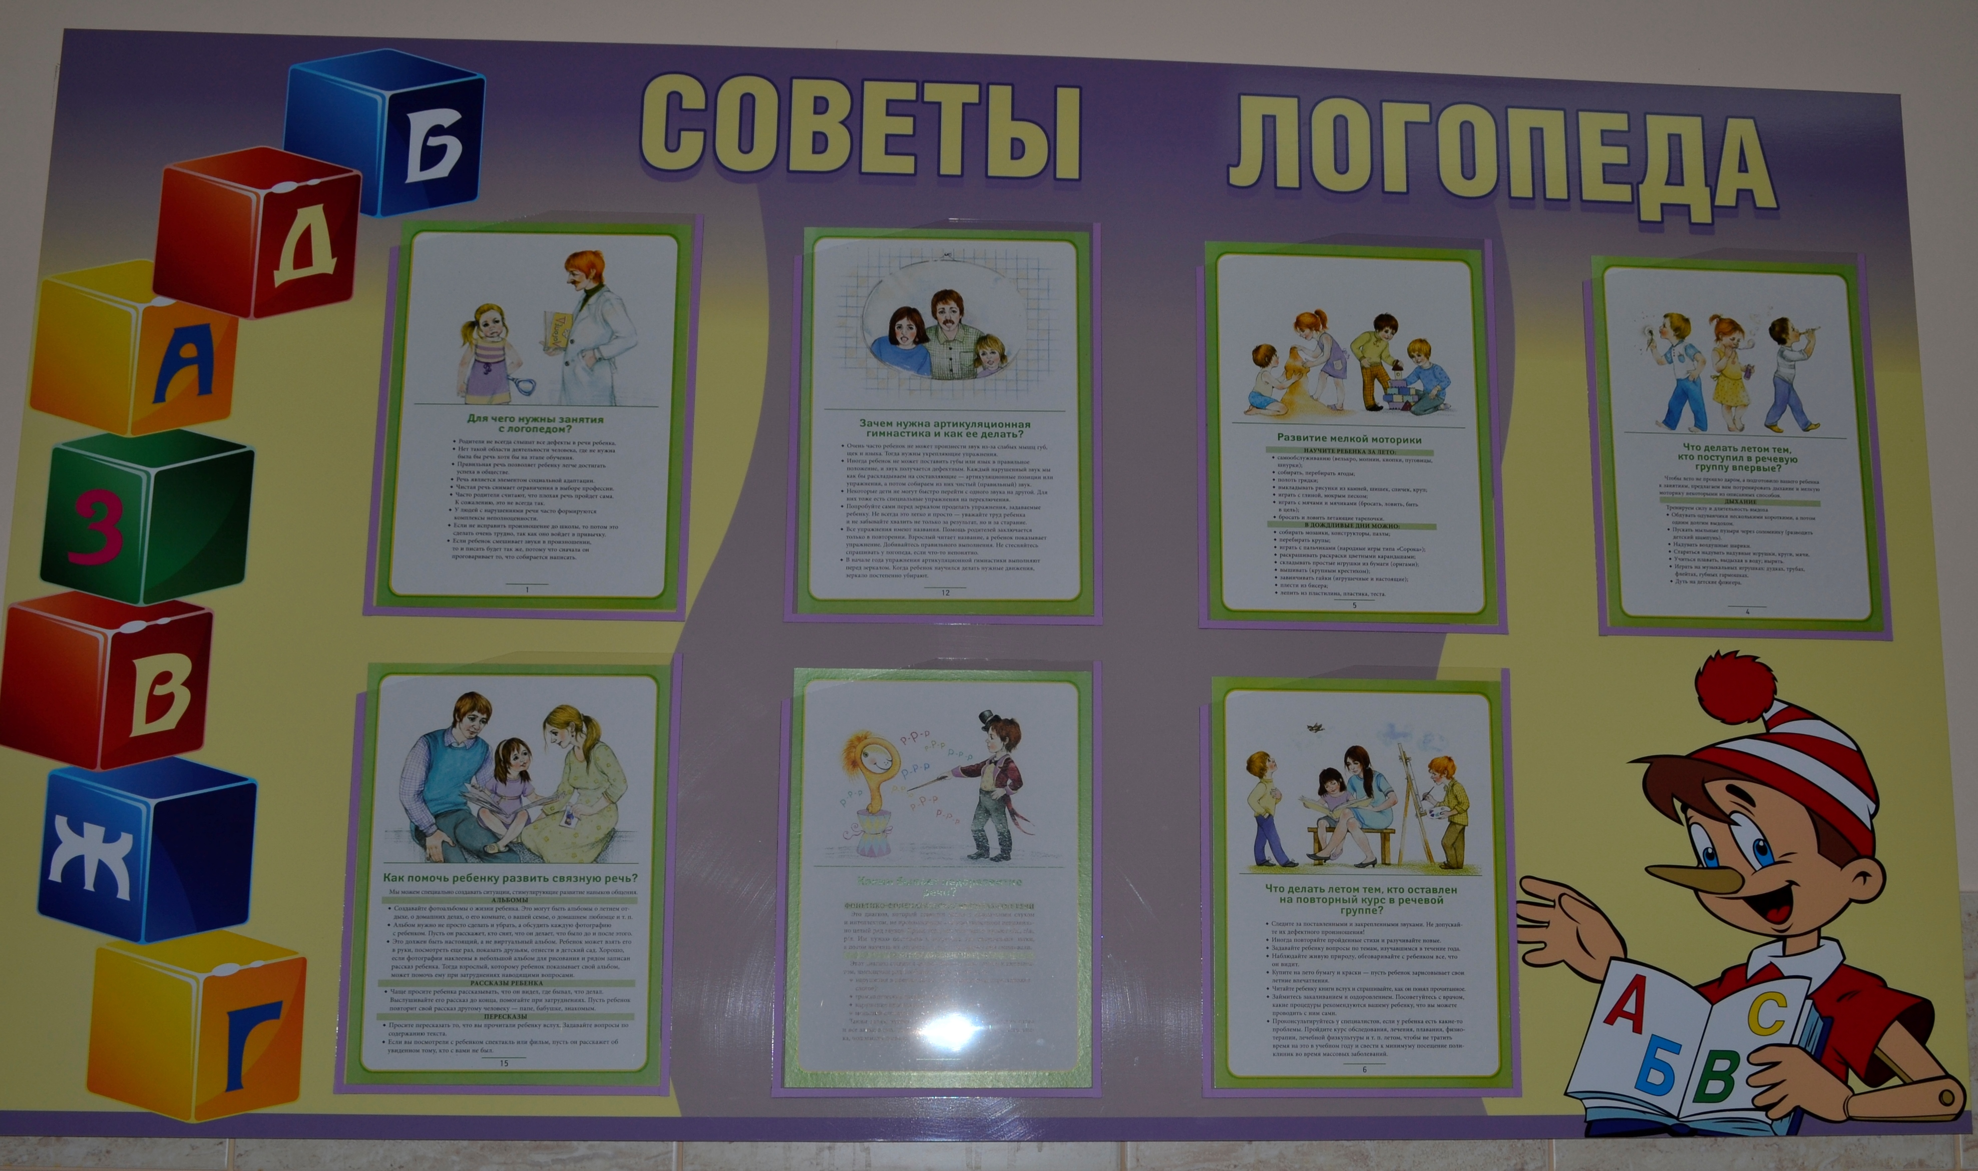

Зона ТСО

Назначение: активизация познавательного интереса, способствующего эффективной поставке и автоматизации звуков
- аудиопособия
- видеопособия «Домашний логопед»
- компьютерные игры
